

**アサヒ飲料㈱**

【筑西市誕生20周年記念事業】

**「筑西市」×「三ツ矢サイダー」**

**がコラボしたPOPシールができました。**







**令和７年３月28日（ミツヤ）**に筑西市が誕生20周年を迎えることを記念して、「筑西市」と「三ツ矢サイダー」がコラボレーションし、ペットボトルに貼るPOPシールを作製しました。コラボしたPOPシールを貼って、三ツ矢サイダーを販売していただける店舗、イベント出店者等を募集しています。

　市民、事業者、行政が一体となって、筑西市誕生20周年を盛り上げましょう！

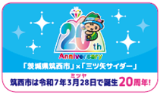

【対象者】三ツ矢サイダーを販売している、又は今後販売を検討している市内の店舗、イベント出店者等

【費　　用】無料

【使用方法】各店舗等で通常仕入れをした三ツ矢サイダーに、配布したPOPシールを貼付し、販売してください。

【使用期間】シール配布後～令和８年１月（二十歳の集い）まで

【申込方法】申込みは、下記のいずれかの方法でお願いします。

　　　　　　使用申込書に必要事項を記入し、筑西市役所商工観光課商工振興係まで

メール、FAX、又は持参してください。

E-mail：shokou@city.chikusei.lg.jp　　FAX：0296-20-1186

　　　　　　持参の場合：筑西市役所商工観光課（３階６番窓口）

【その他】申込み確認後、１週間程度で郵送します。

数に限りがありますので、ご希望の枚数に添えない場合があります。

　　　　　　在庫がなくなり次第、配布を終了します。

【問合せ先】筑西市役所　商工観光課　商工振興係　担当：中野・多田・井上

　　　　　　TEL：0296-54-7011

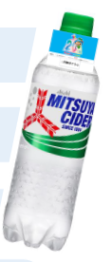

**このシールを配布します**

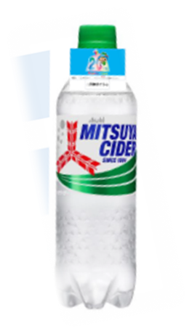

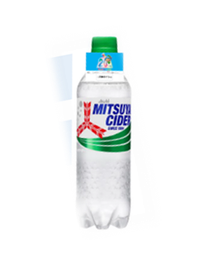



【販売イメージ】

**FAX：0296-20-1186**

**「筑西市」×「三ツ矢サイダー」POPシール使用申込書**

|  |  |  |  |
| --- | --- | --- | --- |
| 店舗名 |  | | |
| 住　　所 | 〒 | | |
| 代表者名 |  | 担当者名 |  |
| 電話番号 |  | 希望枚数 | 枚  ※100枚単位でご記入ください。 |